Personnes_agees

RESURAL (JcB)

Date: 03/01/2015

Temps de travail: 2 x 8 heures

Contacts: Dr [Schieber](Anne-Cecile.SCHIEBER@ars.sante.fr]), Dr [Pillay](Christine.PILLAY@ars.sante.fr)

# Demande

Dans ce cadre, serait-il ainsi possible à travers une requête RPU d'avoir des données concernant : - le nombre de passages en 2013 et en 2014 (jusqu'au mois de novembre) selon différentes classes d'âge suivantes:

- entre >= 55 et <65 ans  
- entre >=65 et <75 ans  
- entre >=75 et <85 ans  
- >=85 ans.   
en les rapportant au total de passages.

* le mode d'arrivée et l'origine (mais il me semble qu'à travers les RPU, on ne peut avoir l'information origine domicile/EHPAD...?) (selon les classes d'âge ci-dessus si possible)
* leur orientation à l'issue du passage aux urgences (selon les classes d'âge ci-dessus si possible)
* des informations à travers les motifs et/ou les diagnostics (chute/trouble de la marche/trouble de l'équilibre) en regroupant certains codes ?

# Codes CIM 10

## Chutes

Y30 Chute, saut ou précipitation dans le vide, intention non déterminée, chute de la victime d'un niveau à un autre, intention non déterminée

Y30.0 Chute au domicile  
Y30.1 Chute dans un établissement collectif  
Y30.2 Chute dans une institution  
Y30.3 Chute dans un lieu de sport  
Y30.4 Chute sur la route  
Y30.5 Chute, saut ou précipitation dans le vide, intention non déterminée, dans une zone de commerce et de services  
Y30.6 Chute, saut ou précipitation dans le vide, intention non déterminée, dans un local industriel et chantier de construction  
Y30.7 Chute, saut ou précipitation dans le vide, intention non déterminée, dans une exploitation agricole  
Y30.8 Chute  
Y30.9 Chute

Cet item ne retrouve qu'un seul enregistrement dans la base.

## Traumatisme

S00-S09 Lésions traumatiques de la tête  
S10-S19 Lésions traumatiques du cou  
S20-S29 Lésions traumatiques du thorax  
S30-S39 Lésions traumatiques de l'abdomen, des lombes, du rachis lombaire et du bassin  
S40-S49 Lésions traumatiques de l'épaule et du bras  
S50-S59 Lésions traumatiques du coude et de l'avant-bras  
S60-S69 Lésions traumatiques du poignet et de la main  
S70-S79 Lésions traumatiques de la hanche et de la cuisse  
S80-S89 Lésions traumatiques du genou et de la jambe  
S90-S99 Lésions traumatiques de la cheville et du pied  
T00-T07 Lésions traumatiques de plusieurs parties du corps  
T08-T14 Lésions traumatiques de siège non précisé du tronc, membre ou autre région du corps

## Définitions

* Domicile: domicile ou ce qui en tient lieu (voie publique)
* Mutation: hospitalisation dans le même établissement que celui du SU
* Transfert: hospitalisation dans un autre établissement que celui du SU.
* PEO: désigne une prise en charge organisationnelle. Ce code est utilisé lorsque le patient n'est pas destiné aux urgences mais il y transite temporairement (par ex. en attente qu'un lit prévu se libère)
* PEA: désigne une arrivée non programmée aux urgences (cas général)

La FEDORU recommande d'identifier les personnes provenant des EHPAD par l'association MODE ENTREE = 8 (Domicile) + PROVENANCE = 7 (structure médico-sociale). Cependant ce dernier code n'est pas proposé dans la version officielle des RPU.

On pourrait identifier indirectement les EHPAD par le mode de sorie: MODE SORTIE = 8 + DESTINATION = 7. Malheureusement l'item DESTINATION est mal renseigné: 21% sur 2 ans (round(mean(!is.na(d2$DESTINATION)) * 100, 2))

## Création des sous groupes

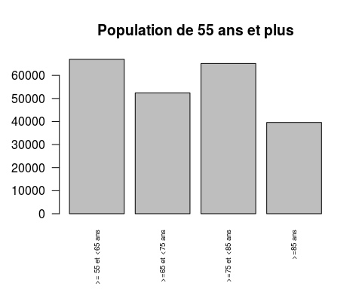

## Résultats

* Date de début: 2013-01-01
* Date de fin: 2014-12-31
* Effectif total: 760806 RPU.
* Nombre de RPU agés de 55 ans ou plus: 231305 (30.4 %)

#### Complétude des données

Pourcentage de RPU renseignés selon l'item:

* MODE ENTREE: 92 %
* PROVENANCE : 55 %
* MODE SORTIE: 82 %
* DESTINATION: 40 %

>= 55 et <65 ans >=65 et <75 ans >=75 et <85 ans >=85 ans  
effectif 67010.00 52396.00 65155.00 39585.00  
% effectif 28.97 22.65 28.17 17.11  
% total RPU 8.81 6.89 8.56 5.20

## Selon le MODE_ENTREE et la PROVENANCE

## MODE D'ENTREE  
## Domicile Mutation Transfert   
## 205474 2783 4031

## MODE ENTREE  
## AGE Domicile Mutation Transfert  
## >= 55 et <65 ans 60331 591 632  
## >=65 et <75 ans 47058 585 642  
## >=75 et <85 ans 57420 954 1288  
## >=85 ans 34209 602 1403

## PROVENANCE  
## MCO SSR SLD PSY PEA PEO   
## 8209 114 31 58 100373 17882

## PROVENANCE  
## AGE MCO SSR SLD PSY PEA PEO  
## >= 55 et <65 ans 1587 10 0 24 31523 5772  
## >=65 et <75 ans 1491 15 4 15 23252 4555  
## >=75 et <85 ans 2711 44 8 15 26837 4703  
## >=85 ans 2256 44 19 1 15194 2285

## Mode de sortie (par classes d'age)

MODE DE SORTIE  
 Mutation Transfert Domicile Décès   
 87595 5410 97521 1

DESTINATION  
 MCO SSR SLD PSY HAD HMS   
91955 175 46 692 9 24

ORIENTATION  
 CHIR FUGUE HDT HO MED OBST PSA REA REO SC SCAM SI   
10634 101 65 21 24483 33 890 1565 830 984 323 3449   
 UHCD   
41600

MODE DE SORTIE  
AGE Mutation Transfert Domicile Décès  
 >= 55 et <65 ans 17235 1328 37089 0  
 >=65 et <75 ans 18518 1157 23646 0  
 >=75 et <85 ans 29950 1701 21789 1  
 >=85 ans 20425 1091 10667 0

DESTINATION  
AGE MCO SSR SLD PSY HAD HMS  
 >= 55 et <65 ans 18241 20 1 288 3 1  
 >=65 et <75 ans 19467 28 5 150 1 2  
 >=75 et <85 ans 31352 74 11 157 3 6  
 >=85 ans 21342 51 28 62 2 15

ORIENTATION  
AGE CHIR FUGUE HDT HO MED OBST PSA REA REO  
 >= 55 et <65 ans 2612 59 28 8 4085 7 441 443 284  
 >=65 et <75 ans 2235 21 14 4 5060 7 225 443 229  
 >=75 et <85 ans 3287 13 12 7 8870 17 138 501 197  
 >=85 ans 2231 1 7 1 6164 2 37 139 84  
 Sum 10365 94 61 20 24179 33 841 1526 794  
 ORIENTATION  
AGE SC SCAM SI UHCD Sum  
 >= 55 et <65 ans 232 138 724 8419 17480  
 >=65 et <75 ans 228 96 887 8686 18135  
 >=75 et <85 ans 312 54 1212 13763 28383  
 >=85 ans 193 20 564 10002 19445  
 Sum 965 308 3387 40870 83443

# Analyse des codes CIM10

## S600 S601 S602 S602 02 S607 S608 S609   
## 256 38 657 1 3 30 56

## Merging avec le fichier des recours de l'ORUMIP

## Par type d'urgences

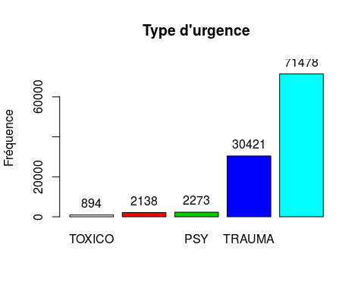

## greg$Code.Type.Urgences :   
## Frequency Percent Cum. percent  
## TOXICO 894 0.8 0.8  
## AUTRE 2138 2.0 2.8  
## PSY 2273 2.1 4.9  
## TRAUMA 30421 28.4 33.3  
## MED-CHIR 71478 66.7 100.0  
## Total 107204 100.0 100.0

##   
## AUTRE MED-CHIR PSY TOXICO TRAUMA  
## >= 55 et <65 ans 779 18018 964 392 10072  
## >=65 et <75 ans 535 16382 514 193 6381  
## >=75 et <85 ans 501 22128 471 177 7487  
## >=85 ans 236 13189 182 70 5224

## Traumatologie

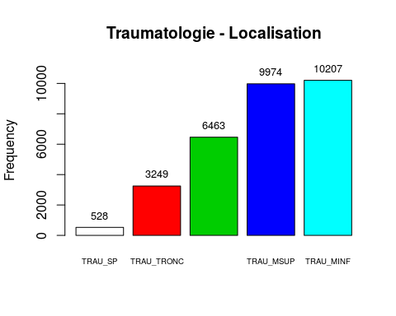

## factor(gtrau$Code.Discipline...Topographie) :   
## Frequency Percent Cum. percent  
## TRAU_SP 528 1.7 1.7  
## TRAU_TRONC 3249 10.7 12.4  
## TRAU_TETEC 6463 21.2 33.7  
## TRAU_MSUP 9974 32.8 66.4  
## TRAU_MINF 10207 33.6 100.0  
## Total 30421 100.0 100.0

##   
## TRAU_MINF TRAU_MSUP TRAU_SP TRAU_TETEC TRAU_TRONC  
## >= 55 et <65 ans 3249 3851 198 1785 989  
## >=65 et <75 ans 2054 2266 97 1251 713  
## >=75 et <85 ans 2529 2128 130 1842 858  
## >=85 ans 1953 1253 80 1364 574

# Demande 2: 7/01/2014

Dans le cadre de l'évaluation des CPOM des établissements, mais également en lien avec le travail qui s'initie en interne concernant la prise en charge de la personne âgée, nous souhaiterions pouvoir disposer des données par établissement concernant:

* le nombre de primo passages, et la proportion des patients de 75 ans et plus, en incluant les données de l'année 2014 (en précisant le niveau d'exhaustivité atteint dans la base 2014 à ce jour de la requête).
* la moyenne/médiane des temps de passages pour tout âge et pour les 75 ans et plus.

En y incluant les Diaconesses et la clinique Roosevelt, et des totaux par territoires de santé et pour la région.

Ci-joint un tableau pour clarifier la demande, avec certaines données déjà remplies à partir de la dernière version du rapport 2013.

Avez-vous d'ores et déjà des éléments d'explication (liés au codage notamment) au regard des temps de passage très hétérogènes d'une SU à l'autre?

L'échéance souhaitée est le vendredi 16 janvier. Je vous remercie par avance,

## nombre de primo passages, et la proportion des patients de 75 ans et plus

n_75ans <- d2[d2$AGE > 74, "AGE"]  
summary(n_75ans)

## Min. 1st Qu. Median Mean 3rd Qu. Max. NA's   
## 75.00 79.00 83.00 83.59 88.00 120.00 14

pop_75ans <- d2[d2$AGE > 74, "AGE"]  
# n_75ans = nombre de passages de 75 ans  
n_75ans <- length(pop_75ans)  
# n = nb totaux de passages  
n <- nrow(d2)  
# proportion de 75 ans  
prop75 <- round(n_75ans * 100 / n, 2)  
exhaust.age <- mean(!is.na(n_75ans))

* nombre total de RPU (2013-2014): 760806
* nombre de patients de 75 ans et plus sur la période: 110356
* proportion de 75 ans: 14.51 %.
* exhaustivité pour l'age: `r round(exhaust.age * 100,2)

## Moyenne/médiane des temps de passages pour tout âge et pour les 75 ans et plus.

#### On sélectionne tous les enregistrements dont heure entréé et sortie ne sont pas NA

dp.tot <- d2[!is.na(d2$ENTREE) & !is.na(d2$SORTIE), c("SORTIE", "ENTREE", "AGE", "FINESS")]  
# intégration du Finess Juridique pour la clinique Ste Odile  
dp.tot$FINESS <- as.character(dp.tot$FINESS)  
dp.tot$FINESS[dp.tot$FINESS=="670780204"]<-"Odi"  
dp.tot$FINESS <- factor(dp.tot$FINESS) # élimine les facteus vides  
  
# H48 = constante = nb de minutes dans 48 heures  
H48 <- 60 * 48  
# 1002 dates ne compoetent pas d'heures. Cela concerne exclusivemnt wissembourg pour le mois de novembre 2014. Pb de parsing ?  
# de <- dp.tot[is.na(ymd_hms(dp.tot$ENTREE)),]  
e <- ymd_hms(dp.tot$ENTREE)

## Warning: 1002 failed to parse.

s <- ymd_hms(dp.tot$SORTIE)

## Warning: 1002 failed to parse.

p.tot <- as.numeric((s - e)/60) # durée présence en mn  
  
p <- p.tot[!is.na(p.tot)] # supprime les NA  
p <- p[p >= 0] # on ne garde que les valeurs positives  
p <- p[p < H48+1] # et de moins de 48h  
hist(p, breaks = seq(0, 60*48, 60))

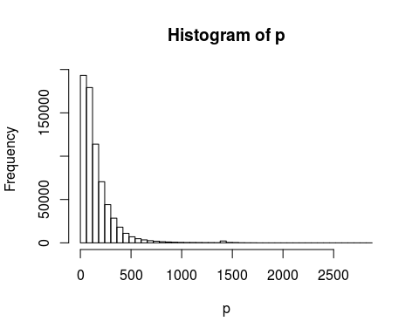

summary(p)

## Min. 1st Qu. Median Mean 3rd Qu. Max.   
## 0.0 55.0 109.0 157.8 202.0 2880.0

# essai: on crée une colonne durée  
dp.tot$DUREE <- p.tot  
a <- dp.tot[!is.na(dp.tot$DUREE),]  
a <- a[a$DUREE >=0,]  
a <- a[a$DUREE < H48+1,]  
  
  
x <- reorder(a$FINESS, a$DUREE, median)  
boxplot(a$DUREE ~ x, outline = FALSE, las = 2, tlab = "Durée de passage (mn)", main = "Durée de passage (2013-2014)", sub = "Les données ne sont pas interprétables pour les HUS")

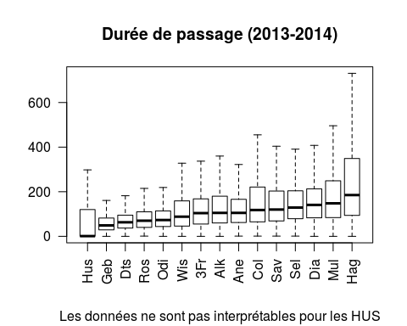

Dataframe (dp) avec heure d'entée, de sortie et **age > 74 ans**. L'exhaustivité est > 99%, 14 données sont manquantes

dp <- d2[!is.na(d2$ENTREE) & !is.na(d2$SORTIE) & d2$AGE > 74, c("SORTIE", "ENTREE", "AGE", "FINESS")]  
mean(!is.na(dp$SORTIE))

## [1] 0.999854

mean(!is.na(dp$ENTREE))

## [1] 0.999854

sum(is.na(dp$ENTREE))

## [1] 14

sum(is.na(dp$SORTIE))

## [1] 14

# vecteur des entrées  
e <- ymd_hms(dp$ENTREE)

## Warning: 162 failed to parse.

# vecteur des sorties  
s <- ymd_hms(dp$SORTIE)

## Warning: 162 failed to parse.

# p = durée de présence en secondes  
p <- s - e  
head(p)

## Time differences in secs  
## [1] 4800 11580 14820 12360 12240 4440

length(p)

## [1] 95886

summary(as.numeric(p))

## Min. 1st Qu. Median Mean 3rd Qu. Max. NA's   
## 0 4020 10800 13090 18240 314000 176

# résumé en minutes  
summary(as.numeric(p)/60)

## Min. 1st Qu. Median Mean 3rd Qu. Max. NA's   
## 0.0 67.0 180.0 218.1 304.0 5233.0 176

# p_nm = vecteur des durée de présence en minutes  
p_mn <- as.numeric(p)/60  
  
# p48 = vecteur des durées <= à 48 heures (recommandation de la FEDORU)  
p48 <- p_mn[p_mn < H48 + 1]  
summary(p48)

## Min. 1st Qu. Median Mean 3rd Qu. Max. NA's   
## 0.0 67.0 180.0 217.4 304.0 2880.0 176

length(p48)

## [1] 95866

hist(p48, breaks = seq(0, 60*48, 60), main = "Durée de passage (par tranche d'une heure) \ndes patients de 75 ans et plus", xlab = "temps en minutes de 0 à 2880 minutes (48 heures)", ylab = "fréquence")

